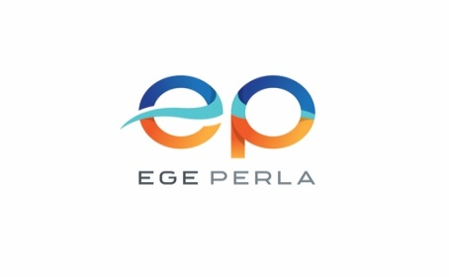

**“Çiçero” Filminin Oyuncuları**

**Ege Perla’da İzleyicileriyle Buluştu**

## Ankara Casusu ya da Yüzyılın Casusu olarak anılan İlyas Bazna’nın hayatından esinlenerek sinemaya aktarılan ÇİÇERO filmi Ege Perla Cinens Sinemaları’nda gerçekleşen özel gösterimle seyircisi ile buluştu. Geçtiğimiz hafta vizyona giren ve yoğun ilgi gören filmin oyuncuları Burcu Biricik, Ertan Saban, Murat Garipağaoğlu, Ezel Özgün ve filmin yönetmeni Serdar Akar 26 Ocak Cumartesi akşamı söyleşi ve film gösteriminde Ege Perla’da İzmirli izleyicilerle buluştu.

Özel projelere verdiği destekle adından bahsettiren Ege Perla Cinens Sinemaları heyecanla beklenen ve yoğun ilgi gören filmlerin oyuncularını Ege Perla misafirleri ile buluşturmaya devam ediyor.

Yapımcılığını Ayla ve Müslüm filmlerinin başarılarıyla adından sıkça söz ettiren Dijital Sanatlar tarafından beyaz perdeye taşınan, başrollerini ise Erdal Beşikçioğlu ve Burcu Biricik’in paylaştığı filmin oyuncuları Burcu Biricik, Ertan Saban, Murat Garipağaoğlu, Ezel Özgün ve filmin yönetmeni Serdar Akar 26 Ocak Cumartesi akşamı Ege Perla’da gerçekleşen söyleşi ve film gösterimi ile İzmirli izleyicilerle bir araya geldi.

Bu özel gösterimde izleyicilerin yoğun ilgisiyle karşılaşan ünlü oyuncular sevenleriyle hem fotoğraf çektirdi hem de söyleşi gerçekleştirdi.

**Filmin Konusu**:

Türk ajan İlyas Bazna’nın hayatından esinlenerek beyaz perdeye taşınan ÇİÇERO filmi 1940’ların Ankarası’nı konu alıyor. Film, İkinci Dünya Savaşı sırasında Ankara’daki İngiliz Büyükelçiliği’nin kalbinde uşak olarak görev yapan, kod adı Çiçero olan İlyas Bazna’nın İngiltere’nin gizli belge ve bilgilerini Hitler Almanya’sına sızdırmaya başlamasıyla gelişen olayları beyaz perdeye aktarıyor. Filmde Bazna, bu nefes kesen faaliyetleriyle Türkiye’yle birlikte tüm dünya devletlerinin de kaderini değiştiriyor.

T4 isimli bir uygulama ile Nazilerin kendi halkına ve çocuklara da üstün ırk yaratmak için neler yaptıklarını da anlatan ÇİÇERO ile hem casus filmleri kategorisinde bir ilk hem de Türk sinema tarihinde bu konu ilk kez işleniyor.

**Bilgi İçin:**

**PRO İletişim Danışmanlığı**

Serap Denk / [serap@proiletisim.net](mailto:serap@proiletisim.net)/ 0212 292 25 80

İnci Şirin / [inci@proiletisim.net](mailto:inci@proiletisim.net)/0530 762 86 35